Øving 5 – Uvekta grafer
Algoritmer og datastrukturer
Ingebrigt Hovind
I et håp om å få gå en uke uten å måtte tenke på pointere så løste jeg denne oppgaven i Java. I et urelatert men like idealistisk håp så implementerte jeg også både en naboliste og en nabotabell, da jeg trodde at minneproblemene jeg fikk var på grunn av nabolisten som jeg implementerte først. Dessverre så var dette håpet forgjeves, da det viser seg at jeg får problemer når jeg prøver å håndtere skandinaviagrafen i begge metodene.
Nabolisten er implementert i klassen GraphTable og NaboTabellen er implementert i LinkedListGraph. GraphTable er langt mer oversiktlig, da det dobble arrayet gjør f.eks. transponeringen mye lettere
L7g1:
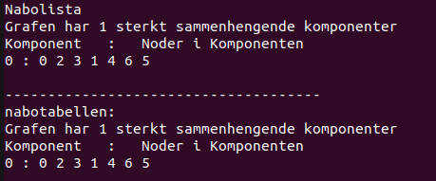
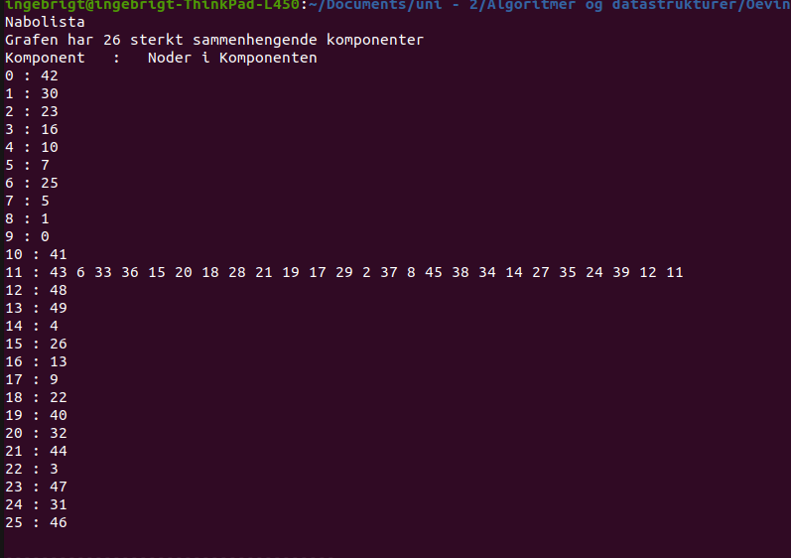
L7g2:

L7g6
